

**SISTEMA DE CONTROL II**

**Actividad Práctica Nº1**

Representación de sistemas y

controladores

AÑO 2025

Regñicoli, Gustavo

**Índice:**

Desarrollo: 3

Caso de estudio 1. Sistema de dos variables de estado 3

Ítem [1] 5

Ítem [2] 6

Ítem [3] 13

Caso de estudio 2. Sistema de tres variables de estado 14

Ítem [4] 14

Ítem [5] 17

Ítem [6] 21

Ítem [7] 25

Ítem [8] 28

Conclusiones: 31

## Desarrollo**:**

Es un informe que debe realizarse de manera **individual por cada estudiante.**

Dicho informe debe contener:

1- todos los resultados **correctos**de las consignas dadas.

2- un resumen de las **lecciones aprendidas**, relacionadas a los Indicadores de **logro**de la competencia en la que cada estudiante se está formando, descritas en [el Curso.](https://fcefyn.aulavirtual.unc.edu.ar/course/view.php?id=2913)

3- detalles de problemas que fueron resueltos, las fuentes de datos, enlaces, repositorio GitHub resultante con las Recomendaciones finales y **Conclusiones**de la actividad.

Titular el informe del modo **Apellido_Nombre_TPN1.pdf** y subir un único archivo en la solapa correspondiente con los ejercicios resueltos. (Máx 20MB).

**La tarea vence el 23 de Abril las 20Hs**.

Para ello, cada Estudiante cuenta con la clase de Consulta síncrona con el Docente cada martes a partir de las 18Hs, en https://meet.google.com/moo-jrin-sii y sus respectivas grabaciones en el Gdrive. Además, puede emplearse el cuaderno [éste](https://github.com/Julianpucheta/HCSPD2025/blob/main/Semana%202/Clase_02_CONTROL_II_Identificacion.ipynb).

### Caso de estudio 1. Sistema de dos variables de estado

Sea el sistema eléctrico,

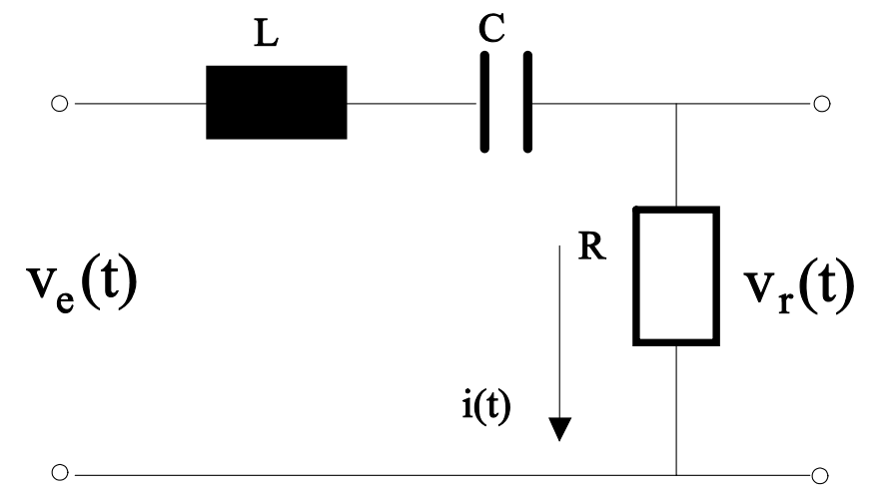

con las representaciones en variables de estado:

donde las matrices contienen a los coeficientes del circuito,

Curvas del circuito RLC para una entrada de 12V.

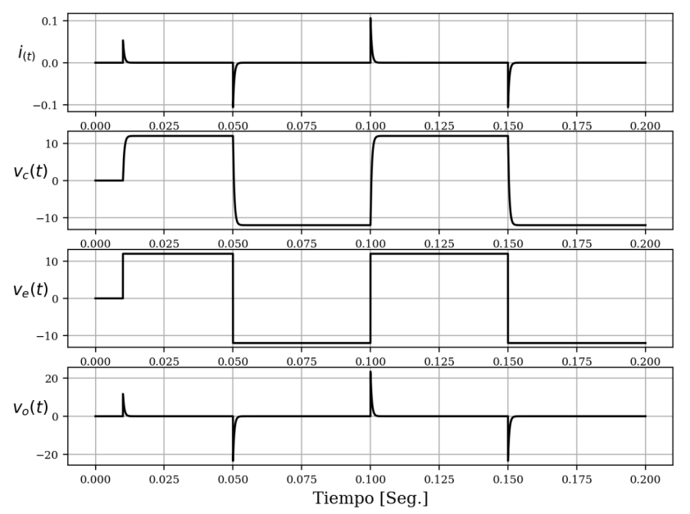

Analizando el circuito se tiene como entrada un escalón.

Y en la salida se tiene la tensión en la resistencia R.

Las variables de estado elegidas son la corriente en el circuito y la tensión sobre el capacitor, ya que estas definen el estado dinámico del circuito.

Reemplazando y agrupando, se obtienen las ecuaciones del sistema.

Donde i, Vc se definen como variables de estado y a x como vector de estado.

Donde.

Planteando la matriz de estados.

Que es lo mismo que:

Se puede corroborar en Matlab que:

|  |
| --- |
| close all; clear all; clc  syms ie ie_p Vc Vc_p Ve R L C;  % Planteo las ecuaciones diferenciales no lineales  ie_p=-(R/L)*ie-(1/L)*Vc+(1/L)*Ve;  Vc_p=(1/C)*ie;  % Aplicando Taylor en cada variable obtengo las matrices A y B  Mat_A=[[diff(ie_p, ie) diff(ie_p, Vc)];[diff(Vc_p, ie) diff(Vc_p, Vc)]];  Mat_B=[[diff(ie_p, Ve)];[diff(Vc_p, Ve)]];  disp('Matriz A')  pretty(simplify(Mat_A))  disp('Matriz B')  pretty(simplify(Mat_B)) |

Matriz A Matriz B

/ R 1 \ / 1 \

| - -, - - | | - |

| L L | | L |

| | | |

| 1 | \ 0 /

| -, 0 |

\ C /

**Ítem [1]** Asignar valores a R=220Ω, L=500mHy, y C=2,2μF. Obtener simulaciones que permitan estudiar la dinámica del sistema, con una entrada de tensión escalón de 12V, que cada 10ms cambia de signo.